九年级物理期中考试卷2018.11
注意事项：
1.本试卷分试卷和答卷两部分，所有答案一律写在答卷上．试卷满分80分；
2.答卷前，考生务必用0.5毫米黑色墨水签字笔将自己的姓名、班级等信息填写在答卷的相应位置上；
3.答主观题必须用0.5毫米黑色墨水签字笔作答，答案写在答卷各题目指定区域内相应位置上．如需改动，先划掉原来的答案，然后再写上新的答案；
4.作图题必须使用三角板、直尺、铅笔答题，并保留作图痕迹；
5.考生必须保持答题卷的整洁．考试结束后，只需将答题卷交回；
6.本试卷中g取10N/kg。
一、选择题（本题共12小题，每小题2分，共24分。每小题给出的四个选项中只有一个选项正确）
1．如图所示的工具中，在使用时属于费力杠杆的是（ ▲ ）
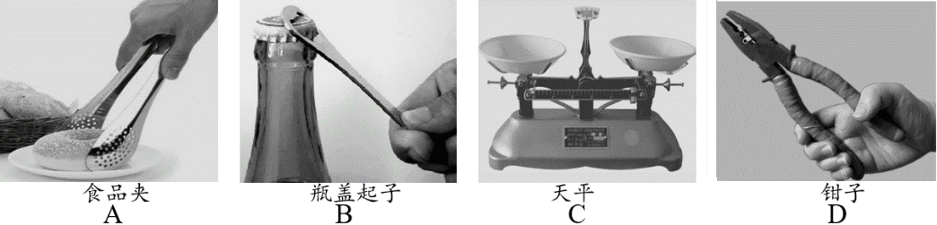
2．关于电流表和电压表的使用，下列说法错误的是（ ▲ ）[来源:Z§xx§k.Com]
A．使用前都应检查指针是否指零
B．接入电路时，都应使电流从正接线柱流入，从负接线柱流出
C．若有两个量程，一般都先用大量程“试触”
D．两表都不能将两接线柱直接接到电源的两极上
3．在如图所示的四种情景中，人对物体做了功的是（ ▲ ）
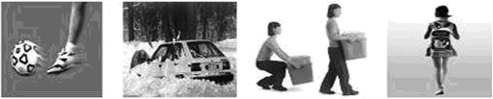
A.踢出去的足球，在水平草地上滚动 B.司机推汽车纹丝不动
C.女孩把一箱报刊搬起来 D.学生背着书包，在水平路面上行走
4．小强同学对身边的一些电路工作情况进行观察分析得出的判断，其中不正确的是
（ ▲ ）
A．马路两旁的路灯，晚上同时亮，早上同时灭，它们是串联的
B．电蚊拍具有灭蚊和照明功能，灭蚊网和照明灯可同时工作或单独工作，它们是并联
C．抽油烟机装有照明灯和电动机，它们有时同时工作，有时单独工作，它们是并联
D．一般家庭中都要安装几盏照明灯和其他用电器，使用时互不影响，它们是并联的
5．如图甲所示，小浩用弹簧测力计拉木块离开桌面，使它沿水平木板匀速直线滑动，图乙是他两次拉动同一木块移动的距离随时间变化的图象，木块的初始位置相同．下列说法正确的是（ ▲ ）
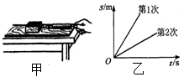
A．木块第1次受到的拉力较大
B．拉力第1次做的功多
C．木块两次的动能一样多
D．拉力第1次做功的功率大
6．下列关于热现象的说法中正确的是（ ▲ ）
A．温度高的物体含有的热量多
B．冰水混合物吸热时，温度不变，内能增大
C．物体的内能增加，它的温度一定升高
D．物体的内能增加，一定时从外界吸收了热量
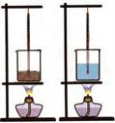
7．探究“比较不同物质的吸热能力”时，同学们用相同的酒精灯同时开始均匀加热质量和初温都相等的沙子和水，使它们升高相同的温度，装置如图。下列说法不正确的是（ ▲ ）
A．实验中，用相同的加热器给两种物质加热，比较加热时间，加热
时间长，说明该物质吸热多，吸热能力强。
B．实验中，相同的加热时间，水吸热升温慢，说明水吸热能力较强。
C．实验中，沙子吸热升温较快，说明沙子吸热能力较强
D．实验中，将沙子和水加热到相同温度时，它们吸收的热量不相同。
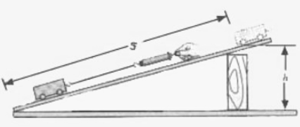
8．如图是探究利用斜面提升物体是否省力、是否省功的实验．下列操作中正确的是
（ ▲ ）[来源:学§科§网Z§X§X§K]
A．不需要使用刻度尺
B．必须保持斜面的倾斜角度不变
C．不可以将小车车轮朝上放在斜面上进行探究
D．先用弹簧测力计沿竖直方向匀速提升小车至高度h处，再沿着斜面匀速拉动小车至高度h处，记下两次弹簧测力计的示数
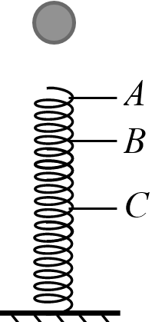
9．如图所示，质量为m的小球从静止下落，落在A点、竖直放置静止的轻弹簧上，到达与B点时小球重力与弹簧的弹力大小相等，图中与C点是小球到达的最低点（不计空气阻力）．下列说法正确的是（ ▲ ）
A．下落过程中，小球重力势能减小、动能增大、小球与弹簧机械能总量不守恒
B．下落过程中，小球重力势能一直减小、动能先增大后减小、小球与弹簧机械能总量守恒
C．到达C点时，小球的动能为零，受到的重力大于弹簧的弹力
D．从B到C，小球重力势转化成弹性势能
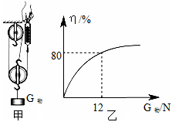
10．用如图甲所示的装置来探究滑轮组的机械效率η与物重G_{物}的关系，改变G_{物}，竖直向上匀速拉动弹簧测力计，计算并绘出η与G_{物}关系如图乙所示，若不计绳重和摩擦，则下列说法正确的是（ ▲ ）
A.同一滑轮组机械效率η随G_{物}的增大而增大， 最终将超过100%
B.G_{物}不变，改变图甲中的绕绳方式，滑轮组机械效率将改变
C.此滑轮组动滑轮的重力为2N
D.当G_{物}=6N时，机械效率η=66.7%
11．如图是某品牌榨汁机。为保障安全，该榨汁机设置了双重开关—电源开关S1和安全开关S2。当杯体倒扣在主机上时， S2自动闭合，此时再闭合S1，电动机才能启动，开始榨汁。下列电路图符合上述要求的是（ ▲ ）
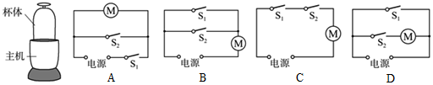
12．针对如图三种现象。
①甲图是一个无摩擦的、不在同一平面上连续的轨道，小球从A点经B、C能滑到D；
②乙图是一个无摩擦的滚摆，将细绳绕轴转到A点，放手后，能在上下来回转动；
③丙图是一个单摆，从A点放手，能摆到B点，若在O点放一小棒，抵住细绳，小球能摆到C点；
④丁图AOB是光滑轨道，A点的高度H大于B点的高度，让小球由A点静止开始自由落下，沿轨道AOB到达B点后离开（不计空气阻力），则小球离开B点后的运动轨迹最符合实际的是b；
则其中不能成立的是（ ▲ ）
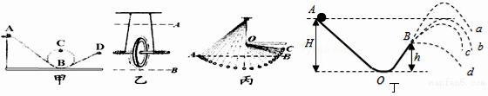
A．①②③ B．②④ C．③④ D．③
二、填空题（本题共10题，每空1分，共24分）
13. 快乐学习，轻松考试，请你写出：对人体安全的电压 ▲ V；旗杆的顶端用的是 ▲ （选填“定滑轮”或“动滑轮”）
14．不断弯折铁丝，铁丝的温度升高，是通过 ▲ 的方法增大铁丝内能的；把铁丝放在火上烤，铁丝的温度升高，是通过 ▲ 的方法增大铁丝内能的；如果仅仅发现铁丝温度升高了，你 ▲ (选填“能”或“不能”)判断是用哪种方法使它温度升高的．
15．9月15日22时04分09秒，天宫二号空间实验室由长征二号FT2火箭发射升空．在天宫二号空间实验室和火箭加速升空过程中，天宫二号空间实验室的重力势能将
▲ ，动能将 ▲ ，机械能将 ▲ (选填“变大”、“变小”或“不变”)．
16．举重运动员在2s内把1200N的杠铃匀速举高了2m，在空中停留了3s．前2s内的功率是 ▲ W；整个过程的平均功率是 ▲ W．
17.老师用如图一所示实验装置，加热试管使水沸腾，发现试管上方的小风车，开始不停地转动；由此引出以下问题，请利用所学的知识回答。
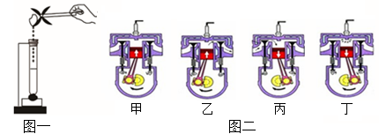
（1）图一实验中能量转化方式与图二中汽油机的哪个冲程相同？ ▲ 。
（2）若某四冲程汽油机的功率为36千瓦，做功冲程每次对外做功800焦耳，则在
1秒钟内该汽油机能完成 ▲ 个冲程，此汽油机飞轮的转速为 ▲ 转/分。
18．如图甲所示的电路中，开关S闭合后，两灯正常工作，两电流表指针均指在如图乙所示位置，则通过L₁的电流为 ▲ A，通过L₂的电流为 ▲ A．
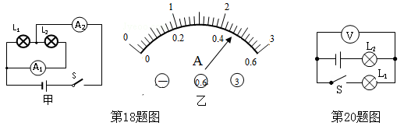
19．“卡路里”简称“卡，是热量的另一个单位，现在仍被广泛使用在营养计量和健身手册中。1卡是这样规定的：在一个标准大气压下，1克水温度升高1℃吸收的热量。那么1卡= ▲ 焦耳。一辆汽车发动机的效率是 35%，那么该车完全燃烧 1kg汽油做的有用功是 ▲ J。[c_{水}=4.2×10³J/（kg·℃），q_{汽} =4.6×10⁷J/kg]
20．如图所示电路中，电源电压为3V，当开关S闭合后，只有一只灯泡发光，且电压表示数为3V。请你分析产生这种现象的原因是 ▲ ；当开关S闭合后,两只灯泡均不发光，且电压表示数仍为3V。请你分析产生这种现象的原因是 ▲ （以上两空均选填“灯L₁短路”、“灯L₂短路”、 “灯L₁断路”、“灯L₂断路”）。
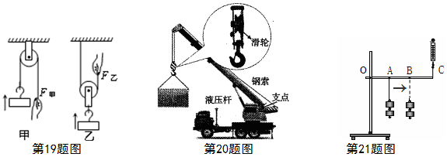
21．小明用如图所示的实验装置研究“杠杆的机械效率”。实验时，将总重为G的钩码挂在杠杆A处，竖直向上匀速拉动弹簧测力计，钩码上升的高度为h，弹簧测力计的示数为F，其移动的距离为S，则杠杆的机械效率η= ▲ （用题中字母表示）．若将钩码移动到B点，仍将它匀速提升h的高度，则弹簧测力计的示数F′ ▲ F（选填“＞”、“=”或“＜”），杠杆的机械效率η′ ▲ η（选填“＞”、“=”或“＜”）。
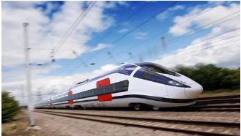
22．新一代动车组“复兴号”采用动力分散的驱动方式，列车所受总动力等于各车厢上电动机提供的动力之和。铁路沿线上方悬挂着的金属线是接触网，接触网额定电压为25KV，车顶伸出的 “长辫子”般的受电弓与接触网滑动接触获得电能而牵引列出运行（如图所示）。假设某次列车由12节车厢组成，除第1、第12节两车厢为无动力车厢外，其余10节车厢均装备动力系统，各动力车厢产生的动力相同，每节车厢（含乘客行李等）的平均质量为10t。运行时列车所受的阻力恒为总车重的1/30，刚启动时每节动力车厢提供7200N动力使列车由静止开始加速，当速度提升到300Km/h时，列车保持此时的功率继续加速，直至达到最大速度后匀速运行。则此列车以最大速度运行时的功率为 ▲ W，此列车运行时的最大速度为 ▲ Km/h。
三、解答题（本题共5题，共32分，24、27题写出必要的解题过程）
23．请按要求作图（第（1）2分，第（2）题1分，第（3）题2分。）
（1）如图甲，当伞撑开时，伞的每条骨架都可近似看成一个杠杆，乙图是其中一条骨架的示意图，伞面对骨架的压力为阻力F₂，支点为O，请你在乙图中画出支撑杆AB对骨架的动力F₁的大致方向及阻力臂l₂．
（2）如图丙所示，用滑轮组提升重物用笔划线代替绳子在图中画出最省力的绳子饶法。
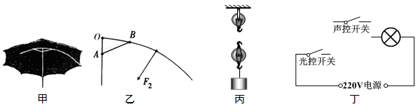
（3）根据如图所示的实物连线图，请在下图的方框中画出对应的电路图．（要求连线要横平竖直，尽量使电路图简洁美观）
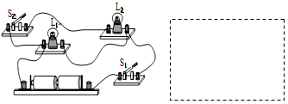

24.工人师傅要将质量100kg的木箱搬到1.5m高的车厢里．他将一块5m长的木板搁在地面与车厢之间构成斜面，然后站在车上用400N的拉力在10s内将物体从斜面底端匀速拉到车厢里，如图所示．（g=10N/kg）求：
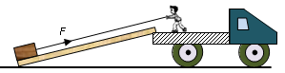
（1）工人所做的有用功．
（2）工人做功的功率．
（3）斜面的机械效率．
（4）物体所受斜面的摩擦力.

25.如图是小明同学探究“物体动能的大小与什么因素有关？”的实验示意图。A球的质量和高度都可改变，问：
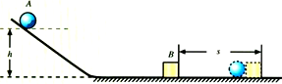
①该实验要探究的是物体动能的大小与物体 ▲ 的关系，该实验探究物体的动能是指物体 ▲ （选填“A”或“B”）。
②该实验物体动能的大小是通过 ▲ 来反映的，此处用到的研究物理问题的方法 ▲ 。
③该实验物体的速度是指物体A从斜面上静止滚下与物体B碰撞的速度 ▲ （选填 “碰撞前A”、“碰撞后A”、“碰撞前B”、“碰撞后B”），它是通过来改变的 ▲ （选填“高度” “质量）。
④若在实验中，由于木板较短，物体B碰后滑出木板，在不改变原有器材的情况下，如何保证碰后物体B能始终在木板上滑行？方法是 ▲ 。
⑤小明同学联想到以前探究牛顿第一定律时，也用到了斜面，让小车从同一高度下滑，在不同的表面，看滑行的距离远近，最终停下来后，小车在三个表面克服摩擦力做功是否相等， ▲ （选填“相等”或“不相等”）理由是 ▲ 。
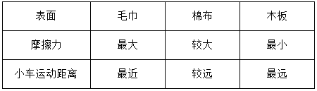

26.为了探究并联电路的电流规律，小薇设计了如图所示的电路进行实验。
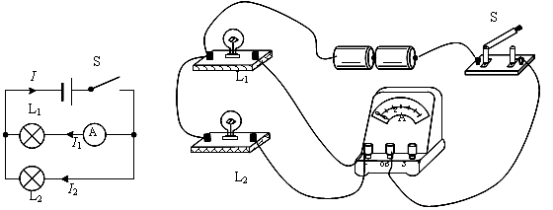
（1）在连接电路时，开关应处于 ▲ 状态。
（2）小薇先将电流表接在L₁所在的支路上，闭合开关后，看到灯L₂发光，但灯L₁不发光，电流表的示数为零，电路可能存在的故障是： ▲ 。
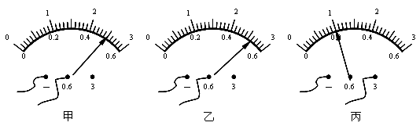
（3）排除故障后,她测出了L₁、L₂支路和干路上的电流分别为I₁、I₂和I，电流表示数如图中甲、乙、丙所示，可读出：I₁=0.5A，I₂= ▲ A，I= ▲ A。根据测量结果,在误差允许范围内你认为并联电路中干路电流和各支路电流的关系是：
▲ （写出关系式即可）。
（4）为了验证结论的普遍性，小薇可以采用的方法是： ▲ 。
（5）小敏连接了如上图的实物连接图，此时，电流表测的是 ▲ （选填“L₁”、“L₂”或“干路”）的电流。若要测灯L₂的电流，请你在图上只改动一根导线，完成 电路的连接。（在需改动的导线上打“×”，再画出重新连接后的导线）
27．小红和爸爸散步时，看见小区内的一种健身器械坐拉器，如图甲所示，为了对它进行研究，小红简化了它的结构，画出了它的模型图，如图乙所示．她发现坐在坐拉器座椅上的人，用力向下拉动手柄A时，操作杆AB会绕着转轴O转动，连杆BD拉动杆OC绕转轴0转动，将座椅向上抬起，（g取10N／kg）
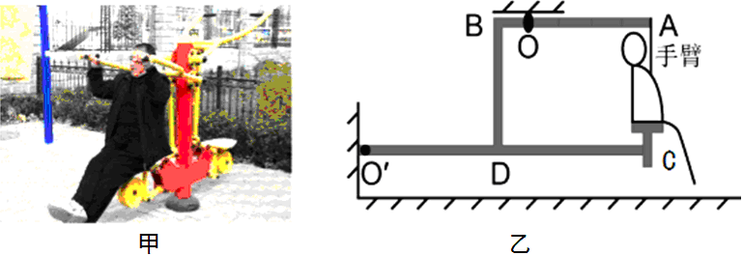
（1）小红让爸爸静止坐在坐拉器的座椅上，小红竖直向下拉动手柄，将爸爸抬起经测量，手柄竖直向下移动30cm，座椅竖直升高9cm，用时5s．
①小红利用坐拉器抬起爸爸时，以下说法正确的是（ ▲ ）
A．可以省功
B．一定定费力
C．爸爸越重，坐拉器的机械效率越高[来源:学_科_网]
D．爸爸被抬得越高，坐拉器的机械效率越高
②若爸爸的质量为60kg，利用坐拉器抬起爸爸的机械效率为90％，则小红抬起爸爸所做功的功率为多少？

[来源:Z*xx*k.Com]

（2）小红想通过图乙的模型，估算自己坐在坐拉器上抬起自己的拉力．图乙中OA：OB＝6：1，O＇C：O＇D＝2：1，此时AB杆处于水平位置，BD杆垂直于杆AB和O＇C，BD杆对AB和OC杆的拉力均沿着BD，且大小相等．若手臂对手柄A的拉力方向和人的重力方向视作同一直线，物体间相互作用力的大小相等、方向相反，忽略坐拉器的自重、转动是的摩擦和座椅的尺度，若小红的质量为40kg，则此时小红让自己保持图乙的状态，需要对手柄A施加竖直向下的拉力为多大？

九年级物理期中考试卷答案2018.11
一、选择题（本题共12小题，每小题2分，共24分。每小题给出的四个选项中只有一个选项正确）
1、A
2、D
3、C
4、A
5、D
6、B
7、C
8、D
9、B
10、D
11、C
12、C
二、填空题（本题共10题，每空1分，共24分）
13、不高于36V 定滑轮
14、做功 热传递 不能
15、变大 变大 变大[来源:学科网]
16、1200W 480W
17、（1）丁 （2）180 5400
18、1.84A 0.46A
19、4.2J 1.61×107 J
20、灯L2短路 灯L1断路
21、GH/FS ＞ ＞
22、6×106 W 540 Km/h
三、解答题（本题共5题，共32分，24、27题写出必要的解题过程，计算题每一小题全对得分，错不能得分）
23、图略
24、（1）1500J （2）200W （3）75% （4）100N
25、①速度 A ②木块被推开的距离 转换法 ③碰撞前A 高度 ④降低小球A释放的高度 ⑤相等 小车的重力势能相等，刚下滑到水平面时动能相同，在不同的材料表面上运动时，最终停下来后，动能全部转为内能，在三个表面克服摩擦力做功相同。
26、（1）断开 （2）L1或电流表开路 （3）I2= 0.52A I= 1.0A （答案有问题）（4）换用不同规格的灯泡多次进行实验，得到普遍规律 （5）干路 略
27、（1）① C ② 12W （2）100N

